Выполнила: Латкина О.В.
Подготовка к итоговой аттестации за курс средней школы (11класс)
Уровень В
- а) Дано: 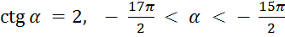 . Найдите
б) Дано: 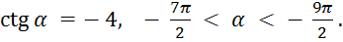 Найдите

- а) Дано: 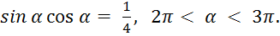 Найдите
б) Дано: 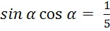 , Найдите

- а) Дано: 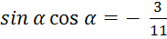 , 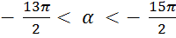. Найдите
б) Дано: 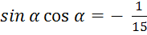 , 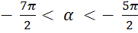 . Найдите
- Найдите значение выражения:

а) 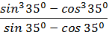 - 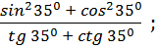

б)   